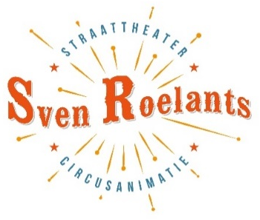 | Cirque Masala vzw Coupure 41 8000 Brugge
 | Tel.: +32 496 20 03 67 svenroelants@hotmail.com www.svenroelants.com
 | IBAN: BE09 0016 6895 8657 | BIC GEBABEBB | ON-nr. 0844628983
Technische Fiche
Sierk Mobiel

Praktische vereisten

- Doorgang van minimaal 1,1 meter breed, zonder trappen.
- Speelvlak A moet voldoende ruim zijn voor de Sierk Mobiel om te kunnen manoeuvreren: minimaal 6 x 6 meter, bij voorkeur buiten.
De ondergrond moet vlak zijn en mag geen helling hebben.
Optreden op gras is mogelijk, maar er moet met een voertuig type gocart op kunnen gereden worden.
- Voor het optreden (Speelvlak B) is een minimaal oppervlak van 1 m² nodig die vlak en verhard is. Dit kan een houten platform of podium element zijn (indien speelvlak A niet verhard is).
- Er moet een minimale hoogte van 3,5 meter voorhanden zijn.

Extra
- De act wordt ingepland als verrassing. Er is dus vóór de show een plek te voorzien waar de Sierk Mobiel kan weggezet worden (coulisse), liefst achter een hoek, niet ver van de plaats van het optreden.
- Zitplaatsen voor het publiek (grond, matten, stoelen, banken, …)
- Voor het optreden wordt een eigen muziekinstallatie meegebracht; deze moet dus niet voorzien worden door de organisator.

Optreden
- 30 minuten door 1 acteur

